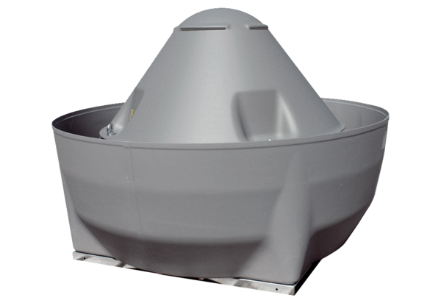Odśrodkowy wentylator dachowy DRD V 56/6 ExOpakowanie jednostkowe: 1 sztukaAsortyment: C
Numer artykułu: 0073.0551Producent: MAICO

